НЕДЕЛЯ безопасного поведения детей в сети «Интернет» ( октябрь 2021г.)

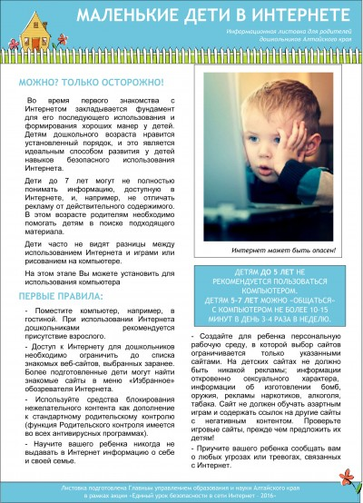

РАБОТА С ДЕТЬМИ и РОДИТЕЛЯМИ (законными представителями)
Компьютерная зависимость и дети: советы психолога (автор педагог – психолог Копусова И.И.)
НОД на тему безопасного поведения дошкольников в Интернете: «Компьютер и интернет»
Родительское собрание: Единый урок по безопасности в сети «Интернет»
НОД "Правила безопасного поведения в сети Интернет"
Статья "Интернет и ребенок" >>>
Мультфильмы «Единый урок безопасности в сети интернет»
https://www.youtube.com/watch?v=q1AoY7v40fg
https://www.youtube.com/watch?v=cn3YVBOP03Q

